Here comes the sun… el UR-100 Electrum de URWERK

Ginebra, el día 30 de agosto de 2021 – El electrum es una de las materias preciosas de nuestros orígenes. Los Antiguos lo consideraban un tesoro. Los griegos y egipcios de la antigüedad, y asimismo las civilizaciones amerindias, se afanaron en valerse de esta codiciada aleación de oro y plata. De hecho las primeras monedas de la historia humana fueron acuñadas en electrum, pero con el tiempo esta materia preciosa fue cayendo en el olvido. Hemos aquí no obstante un metal noble, resplandeciente y luminoso que viene pidiendo un merecido protagonismo.
La casa URWERK descubre su magia y hace que con el UR-100 Electrum “Here comes the sun” (“llega el sol”, como ya cantaron los Beatles).

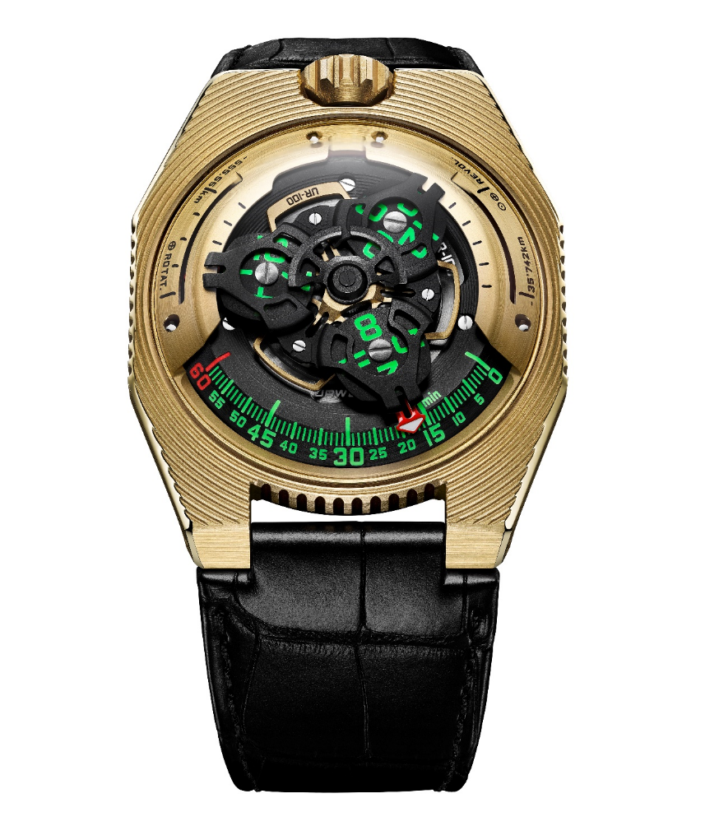

El UR-100 Electrum es la nueva edición de la colección 100 de URWERK. Son 25 ejemplares con caja de aleación orgánica que aúna el oro y el paladio. Es de amarillo solar. La superficie viene estructurada, fruncida y ondulada. La suya es una estética gratamente peculiar, arraigada en las variopintas referencias artísticas del propio Martin Frei, cofundador de la casa URWERK. “La caja del UR-100 Electrum viene recorrida de surcos. Que cada cual los entienda con su propio universo. Para mí que son como el graderío de un teatro de la Antigua Grecia, puede también que los dobladillos de un vestido de Iris van Herpen, o un pedazo de tierra cruda que surcan las huellas del tiempo, o el motivo de un kimono Seigaiha tradicional… desde luego una invitación a viajar por el tiempo y los sentidos.”

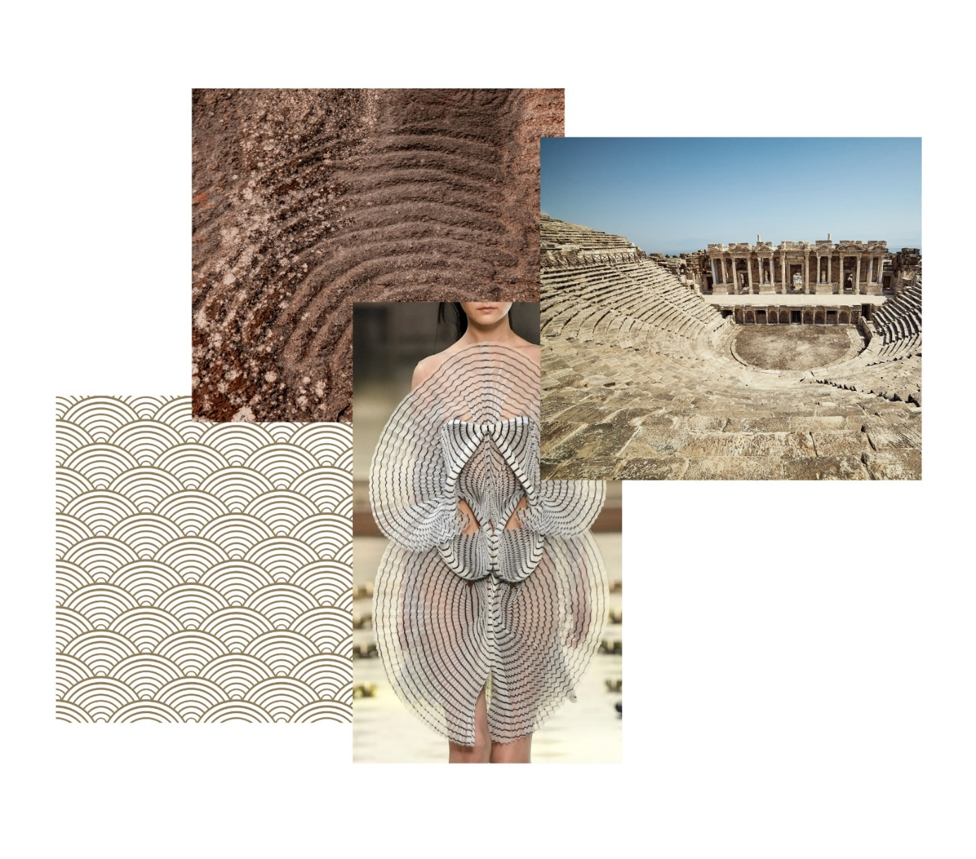

Surgiendo del centro de este ruedo dorado, uno percibe la música del tiempo. En el UR-100 Electrum, a la indicación mediante satélites de las horas y los minutos viene agregado un dato relevante más. La aguja de los minutos, superado el cabo del minuto 60, desaparece para luego volverse contador de kilómetros. Se trata de plasmar los 555 kilómetros que los terrícolas recorremos cada veinte minutos. Es la velocidad media de rotación de la Tierra calculada en plano del ecuador. Y del lado opuesto… un dato más, nada menos que la revolución del planeta Tierra alrededor del sol, o sea 35.740 kilómetros cada veinte minutos. Luego en la esfera del UR-100 Electrum, horas y minutos comparten estatus, una escala de valores. Estas unidades se visten de brioso verde incandescente para leer las horas y de resplandeciente blanco para leer los kilómetros. Felix Baumgartner, maestro relojero y cofundador de URWERK, nos dice lo siguiente: “Esta creación viene inspirada de un regalo que se le hizo a mi padre, afamado restaurador de antiguos relojes de pared. Este péndulo era obra de Gustave Sandoz, quien lo ideó para la Exposición Universal de 1893. Era harto peculiar, ya que más allá de la hora lo que indicaba era la distancia que recorre la Tierra en el plano del ecuador”. Martin Frei, diseñador y cofundador de URWERK, ha tenido que batallar hasta asentar esta indicación en las esferas de los UR-100. “Soy de la opinión que un reloj es una reproducción a la vez física y abstracta de nuestra situación en la Tierra, nos ancla en una temporalidad y una longitud determinadas y precisas e ilustra cuán efímera es dicha posición.”
Bajo el domo del UR-100 late el calibre 12.01 de URWERK con indicación de la hora de tres satélites. El satélite que indica la hora exacta desfila de 0 a 60 a lo largo del riel de los minutos.

UR-100 Electrum – Edición limitada de 25 ejemplares

Especificaciones técnicas
Movimiento

Calibre: | UR 12.01 con sistema de remontaje automático regulado por el sistema winfänger de hélice y engranaje planetario
Rubíes: | 39
Frecuencia: | 28 800 a/h - 4Hz
Reserva de marcha: | 48 horas
Materiales: | Horas satélite engastadas en cruces de Ginebra de titanio. Carrusel de aluminio. Triple platina de ARCAP
Acabados: | Graneado circular, arenado, microgranallado, cerclage  Cabezas de tornillos chaflanadas  Indice de las horas y los minutos pintados de SuperLumiNova
Indicaciones: | Horas satélites; minutos; rotación de la Tierra en su eje en el ecuador en 20 minutos; revolución de la Tierra alrededor del sol en 20 minutos
Caja

Materiales: | Oro amarillo 2N Electrum 18 quilates satinado
Dimensiones: | Ancho: 41 mm; largo: 49,7 mm; grosor: 14 mm
Cristal: | Cristal de zafiro transparente
Estanqueidad: | Presión probada a 3ATM (30m- 3 bar)
Pulsera: | Cuero
Precio | CHF 62’000.00 (Francos suizos / impuesto no includo)

Contacto medios de comunicación:
Yacine Sar
+41 22 900 2027
yacine@urwerk.com
https://www.urwerk.com/press

